招贤矿业冲击地压预测预报及效果检验日报表
- 震源分布
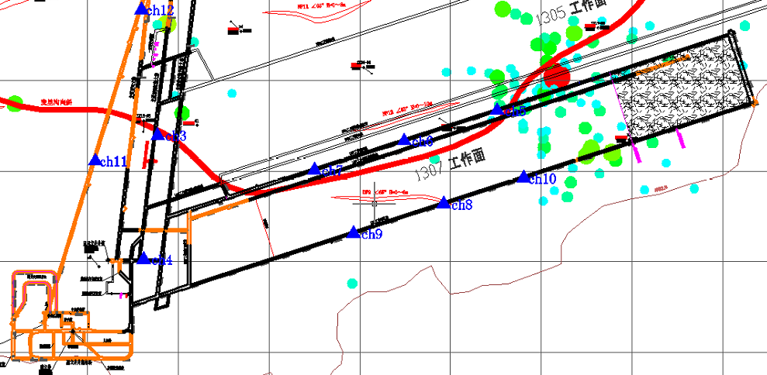
- 微震事件频次、总能量、能量频次分布及频次累加
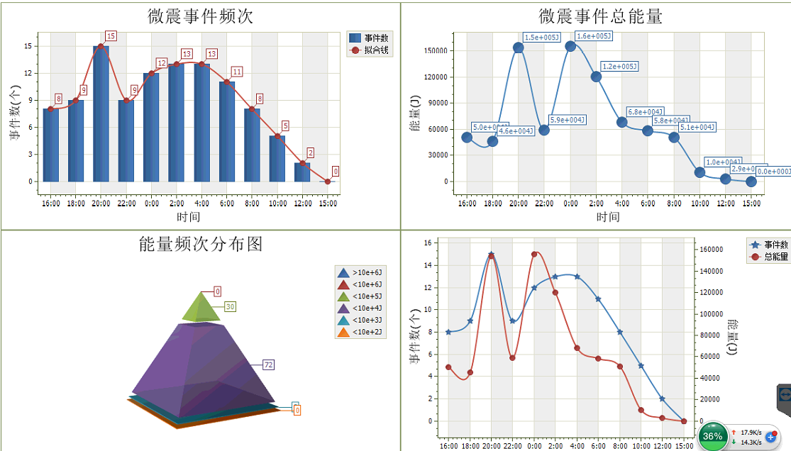

三、震源分析
今日微震监测数据值所取时间段为3月13日15:00分至3月14日11:22分，一采区范围内共监测到105次有效事件，单个事件最大能量5.04E+04J，地点位于1307工作面风巷f24点处，震源高度+850m，事件时间为3月11日00:43:18。1307工作面共监测到有效事件85次，工作面总能量值为5.86E+05J，工作面最大能量即为当日一采区最大能量。由于微震监控系统数据上传异常，故今日数据不与昨日数据进行比较。已安排人员进行故障排查。
四、KJ550-2应力在线监测情况
1307工作面风巷 | 应力计编号 | 第五组 |  |  | 第六组 |  |  | 第七组 |  | 第八组 |  | 第九组
1307工作面风巷 | 应力计编号 | 9 |  | 10 | 11 | 12 |  | 13 | 14 | 16 | 15 | 17 | 18
1307工作面风巷 | 距工作面距离（m） | 17.6 |  | 19.3 | 44.4 | 46.0 |  | 69.4 | 70.4 | 96.0 | 97.0 | 122.3 | 123.1
1307工作面风巷 | 最大应力（Mpa） | 2.57 |  | 3.21 | 2.17 | 3.34 |  | 2.57 | 3.12 | 4.71 | 3.51 | 2.76 | 4.13
1307工作面风巷 | 应力计编号 | 第十组 |  |  | 第一组 |  |  | 第二组 |  | 第三组 |  | 第四组
1307工作面风巷 | 应力计编号 | 19 | 20 |  | 1 |  | 2 | 3 | 4 | 5 | 6 | 7 | 8
1307工作面风巷 | 距工作面距离（m） | 148.1 | 149.1 |  | 174.5 |  | 175.5 | 197.5 | 198.5 | 223.5 | 224.5 | 249.5 | 250.6
1307工作面风巷 | 最大应力（Mpa） | 3.66 | 3.70 |  | 9.21 |  | 3.12 | 3.53 | 2.81 | 2.54 | 3.51 | 4.19 | 2.50
1307工作面风巷 | 预警情况 | 应力监测黄色预警，附近无明显动压显现，无冲击危险。
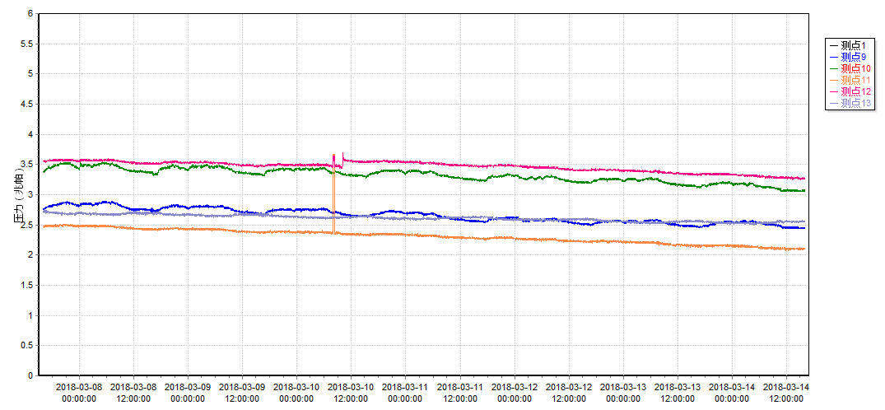

五、钻屑量评价
 | 1307工作面风巷 |  | 1304工作面机巷 |  | 1304工作面风巷
 | 2～6m | 7～10m | 2～4m | 5～10m | 2～4m | 5～10m
临界值（kg/m） | 3.05 | 4.33 | 2.95 | 3.53 | 2.95 | 3.53
实测值Max（kg/m） | 2.7 | 2.7 | 2.5 | 2.8 | 2.4 | 2.7
施工现场情况 | 现场无吸钻、卡钻及明显动压显现,

六、多参量综合预警
项目 | 微震监测 | 应力在线监测 | 钻屑监测 | 现场情况 | 综合预警情况
1307工作面 | 无冲击危险 | 无冲击危险 | 无冲击危险 | 无动压显现 | 无冲击危险
七、建议及要求
1、1307工作面已回采400.2m，回采期间确保回采匀速推进，推移架后的支架初撑力符合要求，回采工作面前方200m范围内严禁堆放物料，巷道锚杆（索）做好防崩措施。
- 请采煤部继续加强1307工作面机、风巷锚杆（索）防崩措施管理，应力监测第一组1号测点数据数据最大值达到黄色预警值，已安排人员在该测点5m范围内进行钻屑量监测，根据钻屑量数值大小来采取进一步措施，请采煤部加强该地点人员管理，严禁人员在该地点逗留。
- 今日微震监控系统出现数据无法正常上传现象，已安排人员进行故障排查，尽快恢复系统的正常运行。
- 1304机巷煤层厚变化较大，做好微震监测和钻屑量效果检验，同时加强1304掘进巷道施工期间锚杆（索）防崩措施管理，施工单位确保掘进迎头后路保持畅通。
- 采煤部在工作面回采过程中，加强两巷巡查及支护管理，进入两巷人员必须穿戴防冲服（帽），在冲击危险区域人员快速通过，严禁逗留。

制表： 防冲办： 副总工程师： 总工程师：

